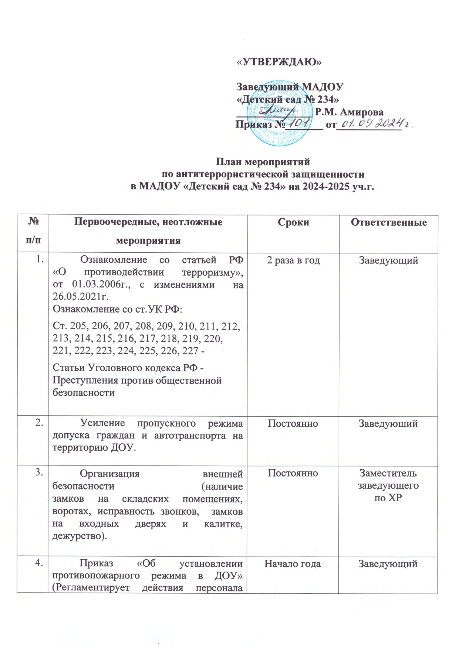

 | в случае возникновения чрезвычайной ситуации.  Приказ об организации охраны, пропускного и внутри объектового режимов работы в здании и на территории). | Начало года | Заведующий
5. | Инструктаж по обеспечению безопасности, антитеррористической защищенности сотрудников и детей в условиях повседневной деятельности. | 2 раза в год | Заведующий
6. | Инструктаж по действиям при обнаружении предмета, похожего на взрывное устройство. | 2 раза в года | Заведующий
7. | Инструктаж по действиям при поступлении угрозы террористического акта по телефону, при поступлении угрозы террористического акта в письменном виде, по действиям при захвате террористами заложников. | 2 раза в год | Заведующий
8. | Инструктаж по пропускному режиму. | 2 раза в год | Заведующий
9. | Размещение информации по антитеррору на сайте ДОУ. | 1 раз в квартал | Ответствен ный
10 | Осмотр территории на наличие посторонних и подозрительных предметов.  Проведение проверок на предмет обнаружения бесхозных вещей и предметов на объекте или в непосредственной близости от него. | Ежедневно: утром, перед прогулками | Заместитель заведующего по ХР,  воспитатели групп,
11. | Ежедневные осмотры помещений и территории с отметкой результатов в журнале. | Круглосуточно с интервалом  3-4 часа | Заместитель заведующего по ХР, сторож
12. | Утверждение графика дежурства, регистрация всех посетителей в журнале. | Ежедневно | Заведующий, дежурные сотрудники
13. | Организация встречи с представителем УВД с проведением бесед. | 2 раза в год | Заведующий
14. | Проведения встреч с сотрудниками правоохранительных органов по темам: «Сущность терроризма», «Дисциплинированность и бдительность – в чем выражается их взаимосвязь и т.п. | 2 раза в год | Заведующий
15. | Проведение командно-штабные учения с администрацией ДОУ, должностными лицами ГО и тренировки с сотрудниками ДОУ по действиям при возникновении угрозы совершения террористического акта. | 1 раза в год | Ответствен ный по ГО
16. | Постоянное содержание в порядке подвальных, подсобных помещений и запасных выходов ДОУ, которые должны быть закрыты и опечатаны.  Проверка состояния ограждений, обеспечение контроля за освещенностью территории ДОУ в темное время суток, проверка наличия и исправности средств пожаротушения и т.д. | Постоянно | Заместитель заведующего по ХР
17. | Обеспечение контроля за вносимыми (ввозимыми) на территорию ДОУ грузами и предметами ручной клади, своевременным вывозом твердых бытовых отходов. | Постоянно | Заместитель заведующего по ХР
18. | Педагогам прибывать на свои рабочие места за 10-15 минут до начала приема детей с целью проверки их состояния на предмет отсутствия посторонних и подозрительных предметов. | постоянно | Заведующий
19. | Проведение практического занятия по отработке действий с огнетушителем. | 2 раза год | Заместитель заведующего по ХР
20. | Разработка инструкций и памяток о порядке действий в случае угрозы совершения террористического акта, информационных плакатов. | 1 раз в год | Заведующий
21. | Организация дежурства во взаимодействии с органами охраны правопорядка на время проведения мероприятий. | Новогодние праздники, выпускные утренники | Заведующий,
22. | Контроль за исправностью работы систем АПС. | Ежедневно | Заместитель заведующего по ХР
23. | Контроль за состоянием тревожной кнопки. | Ежедневно | Заместитель заведующего по ХР
24. | Анализ работы по антитеррористической защищенности ДОУ. | Май | Заведующий

Работа с детьми

1. | Занятия, тематические беседы:  - «Как я должен поступать»;  - «Как вызвать полицию»;  - «Правила поведения в городском транспорте»;  - «Служба специального назначения»;  - «Когда мамы нет дома»;  - «Военные профессии». | Согласно перспективного плана | Воспитатели
2. | Организация встреч с сотрудниками правоохранительных органов по темам:  - «Сущность терроризма»;  - «Дисциплинированность и бдительность – в чем выражается их взаимосвязь?» | 2 раза в год | Воспитатели
3. | Проведение занятий ОБЖ в группах. | Согласно календарного плана групп | Воспитатели
4. | Проведение тактико-практических учений по отработке эвакуаций детей при возникновении ЧС: природного и техногенного характера. | Ежекварталь  но | Заведующий,  воспитатели
5. | Изготовление наглядных пособий по материалам бесед. | Согласно календарного плана | Воспитатели
6. | Работа по комплектам плакатов по действиям в ЧС. | согласно календарного плана | Воспитатели
7. | Организация выставки детских рисунков: «Чтобы не было беды». | согласно календарного плана | Воспитатели
8. | Развлечение «Мы голосуем за мир». | май | Воспитатели
9. | Образовательные ситуации «Правила поведения или как я должен поступить». | Согласно календарного плана | Воспитатели

Работа с родителями

1. | Проведение бесед с родителями о режиме посещения ДОУ. | ежемесячно | Заведующий,  воспитатели
2. | Проведение родительских собраний с включением тематики по антитеррору. | 2 раза в год | Воспитатели
3. | Оформление информационных стендов (папки-передвижки, консультационные папки, памятки, буклеты и т. п.). | ежемесячно | Воспитатели

